Expedient: PACC2026000035
Contracte de serveis de suport a l'escolarització, gestió educativa i servei de cuina d'Escoles Bressol Municipals de l'Ajuntament de Sant Feliu de Llobregat

ANNEX IV. DADES DE SUBROGACIÓ

Registre d’entrada núm. E2026024551 de data 02/10/2026
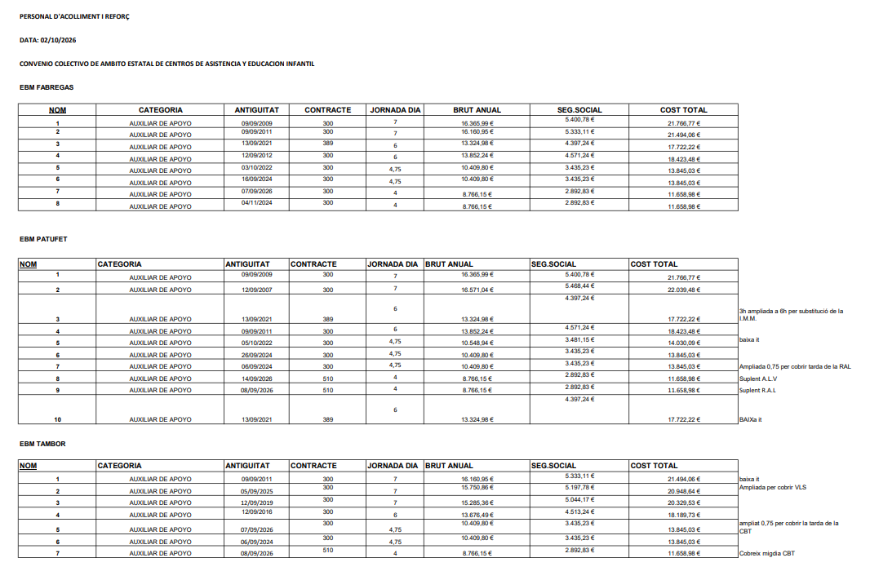
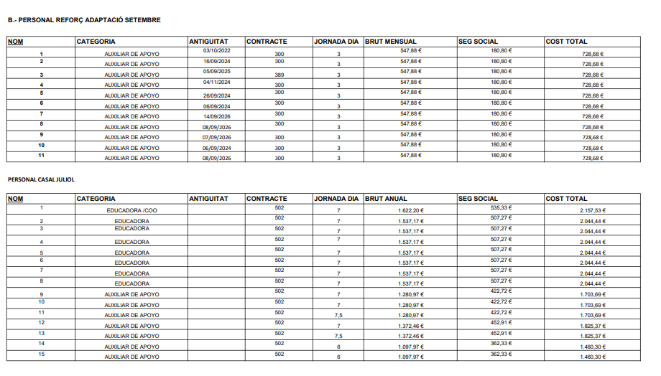

Registre d’entrada núm. E2026024145 de data 29/09/2026.

